**云南省建设投资控股集团有限公司**

**2021届校园招聘公告**

**一、企业简介**

云南省建设投资控股集团有限公司（以下简称“云南建投集团”）于2016年4月21日,由原云南建工集团、十四冶建设集团和西南交建集团整合重组成立，是由云南省国资委履行出资人职责，并授权开展国有资本投资运营的省属国有重要骨干企业，是云南省建设领域及相关产业的国有资本投资运营和建设主体。

截至2020年7月，集团注册资本金为281.57亿元，总资产5439.30亿元，净资产1854.05亿元。现有在职职工30000余人，离退休人员30000余人，各类专业技术人员20000余人；有全资子公司、控股公司和直管企事业单位59个；有各类资质616项，是云南省唯一拥有6个建筑工程施工总承包特级资质、1个市政公用工程施工总承包特级资质、1个公路工程施工总承包特级资质的企业。

集团业务涵盖基础设施投资建设、城乡建设投资开发、房地产开发投资、海外投资与建设、新兴产业投资开发、水利建设投资等；工业与民用建筑、路桥市政、钢结构、水利、水电机电设备安装、铁路、轻轨、机场、港口与航道、地基、矿山和冶炼等工程施工；商品混凝土生产、建材与设备供销、冶炼化工装备制造、建筑科研、勘察设计、职业教育、建筑劳务等范围。

集团累计获得中国建筑工程鲁班奖41项，中国水利工程优质（大禹）奖2项，中国土木工程詹天佑奖1项，中国建筑工程钢结构金奖17项，中国安装工程优质奖（安装之星）31项，国家优质工程奖71项，部省级优质工程奖500余项;拥有国家级企业技术中心1个，院士工作站2个，博士后工作站1个；获国家级工法26项、省部级工法807项；获专利1292项，其中发明专利69项、实用新型专利1223项；登记软件著作权79项；获国家级、部省级科技成果1000余项；主（参）编国家行业及地方标准80项。2018年，集团在云南企业100强中位列第1位；2019年，在中国承包商80强中位列第5位，在中国100大跨国公司中位列82位；在中国企业500强中位列第159位，连续11次入选美国《工程新闻记录》（ENR）250强，位列第106位。

集团全面打造基础设施投资、城乡建设投资、房地产开发投资、海外投资、新兴产业投资和水利建设投资“六大投融资平台”，全面提升投融资、工程建设、“走出去”、综合管控、资源整合“五大竞争能力”，全面构建投资金融、工程建设、资产运营、设计科研、协同发展“五大业务板块”，致力于把云南建投集团打造成为国内一流、国际知名、产业优化、管理科学、员工幸福的现代大型建设投资控股集团。

**二、招聘原则**

遵循“公平、公正、公开、竞争、择优”的原则。

**三、招聘对象**

2021届高校毕业生

**四、招聘条件**

1、具有中华人民共和国国籍。

2、拥护中华人民共和国宪法。

3、遵纪守法、诚实守信、品行端正，认同建投文化，无不良行为，在校期间成绩优良。

4、吃苦耐劳、服从公司统一调配，具有良好的学习能力、沟通能力、适应能力和团队合作精神，积极乐观，责任心强。

5、身心健康，具有正常履行职责的身体条件和心理素质。

6、中共党员、学生干部、优秀毕业生、通过英语六级、有丰富的社会实践经验及获得国家、省市、行业奖项，同等条件下可以优先录用。

**五、招聘需求**

云南建投集团计划招聘1000名应届毕业生，具体岗位信息及报名条件见附件1。

**六、薪资福利**

1、提供具有社会竞争力的薪酬，薪酬总额由岗位工资、绩效工资、效益工资构成。

2、按规定缴纳五险一金，接收户口和档案，提供内外部培训、免费体检。

3、享受国家法定假日、带薪年假、产假、哺乳假、陪护假、婚丧假等节假日。

**七、招聘流程**

**（一）网申**

本次招聘采用网络报名的方式，具体报名方式及相关要求如下：

1、电脑端：登录云南建投集团招聘网：http://www.hotjob.cn/wt/YCIH/web/index，在“校园招聘”项下：注册账号—选择岗位类别及应聘单位—投递简历—上传附件（教务处出具的成绩单、学信网学历在线验证报告、各类证书扫描件等）。

2、手机端：点击链接进入：https://www.hotjob.cn/wt/YCIH/mobweb/v8/index，关注“云南建投人力资源”公众号，在“校园招聘”项下：注册账号—选择岗位类别及应聘单位—投递简历—上传附件（教务处开具的成绩单、学信网学历认证报告、各类证书扫描件等）。

3、网申截止时间：2020年10月20日17时。

4、招聘宣讲院校见附件2，具体招聘时间和地点请关注学校就业信息网

**（二）资格审查**

集团招聘工作组将根据应聘岗位的相关要求对应聘人员进行资格审查。

**（三）初试（10月下旬）**

资格审查合格的应聘者进入初试，初试主要采用结构化面试，主要对应聘者的综合职业素养、人岗匹配度等进行考察。

**（四）复试（11月上旬）**

初试通过人员进入复试，复试主要考察应聘者的专业知识和业务能力。

1. **洽谈签约**

通过复试人员，按照双方协商一致的原则，拟录用人员与用人单位签订三方协议，毕业报到后签订劳动合同。因考取公务员、事业单位或者升学不能入职并出具相关证明材料的，不收取违约金。

**八、注意事项**

（一）请应聘者准确、完整填写简历和相关资料信息，保证信息真实性；如与事实不符，云南建投集团有权取消其应聘资格。

（二）各招聘岗位、应聘条件存在一定差异，请应聘者根据本人情况申报，避免无效申请。

（三）招聘过程中，云南建投集团将通过应聘者在线报名时填写的联系方式（包括手机、电子邮件等）与本人联系，请确保准确填写并保持通讯畅通。

（四）云南建投集团未成立或委托成立任何考试中心、命题中心等机构或类似机构，从未编辑或出版过任何校园招聘考试参考资料，从未向任何机构提供过校园招聘考试相关的资料和信息。在校园招聘过程中，云南建投集团不会向应聘者收取任何费用，请提高警惕，谨防受骗。

（五）云南建投集团有权根据岗位需求变化及报名情况等因素，调整、取消或终止个别岗位的招聘工作，并对本次招聘享有最终解释权。

（六）此文及招聘公告未经许可不得转载，转载请注明出处。

1. **招聘单位**

云南省建设投资控股集团有限公司总承包一部

云南省建设投资控股集团有限公司总承包二部

云南省建设投资控股集团有限公司总承包三部

云南省建设投资控股集团有限公司国际工程部

云南省建设投资控股集团有限公司路桥总承包部

云南省建设投资控股集团有限公司市政总承包部

云南省建设投资控股集团有限公司省外事业部

云南工程建设总承包股份有限公司

云南建投第二建设有限公司

云南建投第三建设有限公司

云南建投第四建设有限公司

云南建投第五建设有限公司

云南建投第六建设有限公司

云南建投第七建设有限公司

云南建投第九建设有限公司

云南建投第十建设有限公司

云南建投第十一建设有限公司

云南建投第十二建设有限公司

云南建投第十三建设有限公司

云南建投第十四建设有限公司

云南建投第十五建设有限公司

云南建投第十六建设有限公司

云南建投第十七建设有限公司

云南建投第十八建设有限公司

云南建投钢结构股份有限公司

云南建投基础工程有限责任公司

云南建投路面工程有限公司

云南建投第一勘察设计有限公司

云南建投矿业工程有限公司

云南省铁路总公司

中国有色金属工业第十四冶金建设公司

云南建投交通建设股份有限公司

云南建投第一水利水电建设有限公司

云南建投第二水利水电建设有限公司

云南省水利水电工程有限公司

云南建投安装股份有限公司

云南建投第二安装工程公司

云南建投第三安装工程有限公司

云南建投机械制造安装工程有限公司

云南省建筑技工学校（云南建投职业培训中心）

云南省建筑工程设计院

云南省建筑科学研究院

云南建投技工学校

云南省海外投资有限公司

云南省城乡建设投资有限公司

云南建设基础设施投资股份有限公司

云南建投开发投资有限公司

云南移民产业投融资有限公司

云南省水利水电投资有限公司

云南建投物流有限公司

云南建投物业管理有限公司

云南省房地产开发经营（集团）有限公司

云南建投房地产开发经营有限公司

云南建投建筑机械有限公司

云南建投资产运营有限公司

云南建投建材科技有限责任公司

云南建投绿色高性能混凝土股份有限公司

云南建投中航建设有限公司

**十、联系方式**

联系人： 李老师 联系电话:0871-63190854

公司网址：http://www.ynjstzkg.com/

公司地址：云南省昆明市经济开发区信息产业基地林溪路188号。

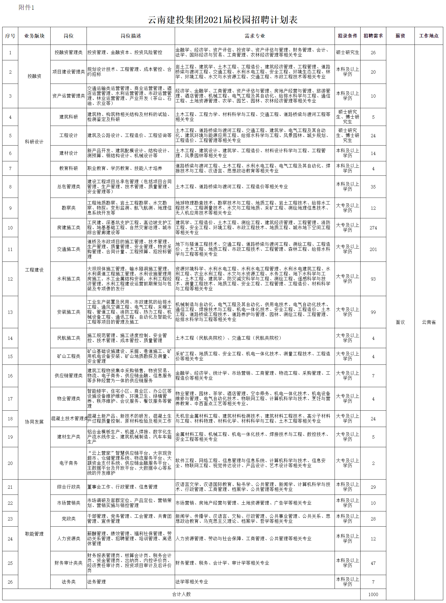附件1：云南建投集团2021届校园招聘计划表

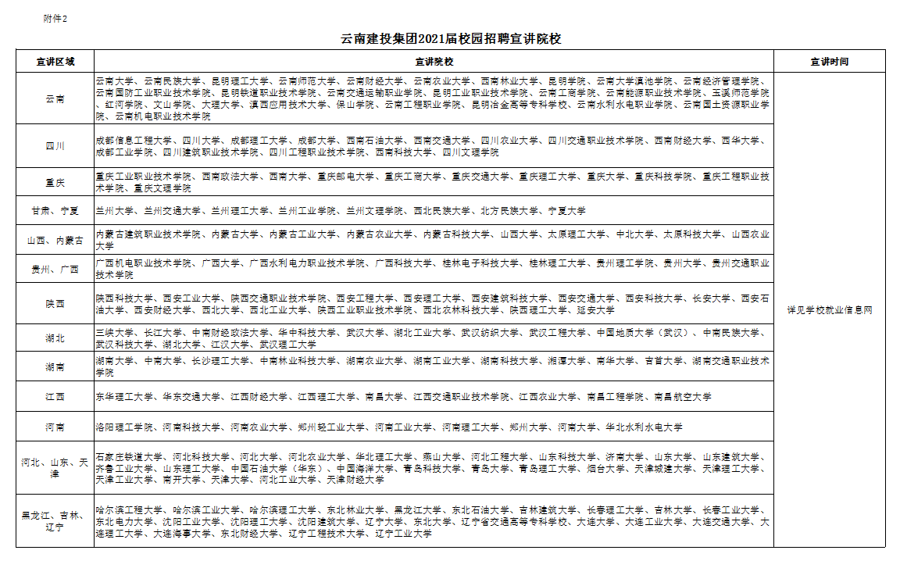附件2：云南建投集团2021届校园招聘宣讲院校